Turrita Nuoto
In Busciurina 32
CH-6528Camorino

T +41 79 628 52 46
info@turritanuoto
www.turritanuoto.ch

Turrita Nuoto
Castione

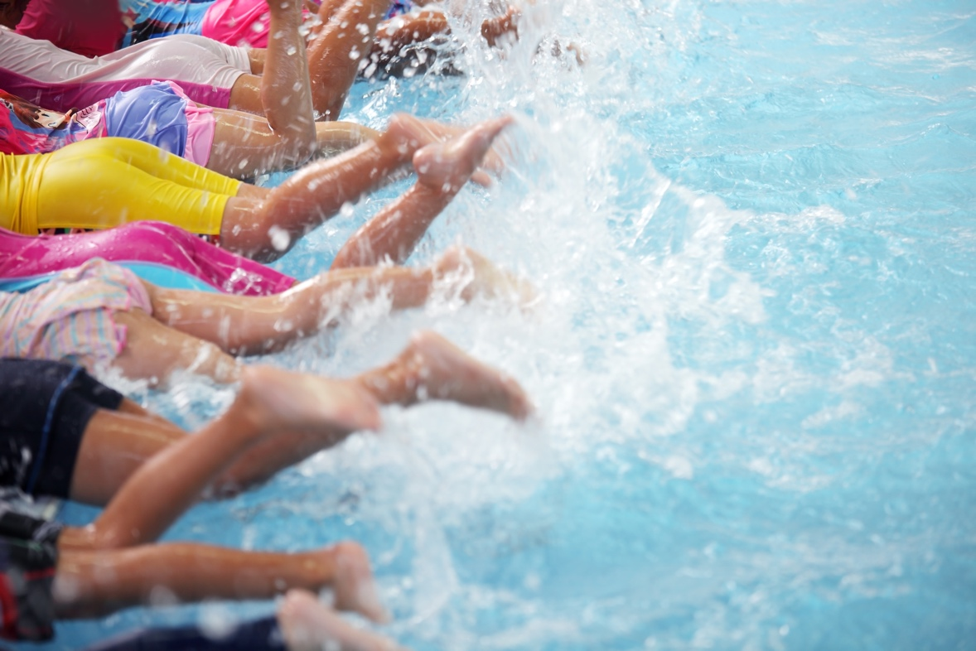

Piano di protezione i corsi di nuoto dal 14 settembre 2020
Scuola Media di Castione

Versione: 2 settembre 2020

Autore: Elena Nembrini

Condizioni quadro
A partire dal 6 giugno 2020 sono nuovamente consentite le attività di allenamento per tutte le discipline sportive, nel rispetto dei piani di protezione specifici delle società. Per le attività sportive in cui è richiesto un contatto fisico stretto prolungato, l’allenamento deve essere progettato in modo tale da svolgersi esclusivamente in gruppi fissi, con tenuta di un elenco delle presenze. Si definisce «stretto» un contatto prolungato (>15 minuti) o ripetuto, a una distanza inferiore di 2 metri e senza misure di protezione.

Secondo le disposizione del concetto di sicurezza Covid 19 per l’utilizzo delle piscine scolastiche cantonali ( stato 24 agosto) il concetto di protezione della Turrrita Nuoto per la piscina di Castione è il seguente:

Nelle attività dei corsi di nuoto devono essere rispettati i seguenti cinque principi:

1. Si partecipa solo senza sintomi
Chi presenta sintomi della malattia NON può partecipare alle attività di nuoto, ma rimane a casa o si mette in isolamento, chiedendo indicazioni su come comportarsi al suo medico di famiglia.

2. Mantenere le distanze
Durante il viaggio di arrivo, all’entrata dell’impianto sportivo, nello spogliatoio, durante le riunioni, in doccia, dopo l’allenamento, al ritorno a casa: in tutte queste e altre situazioni simili, deve ancora essere mantenuta la distanza di 1.5 metri e vanno ancora evitati saluti tradizionali come le strette di mano o darsi il cinque. Il contatto fisico è consentito esclusivamente durante l’attività in acqua.

3. Lavarsi accuratamente le mani
Lavarsi le mani è una misura di igiene di importanza cruciale. Chi si lava accuratamente le mani con acqua e sapone prima e dopo gli allenamenti, protegge sé stesso/a e l’ambiente circostante. All’entrata è sempre a disposizione un disinfettante.

4. Tenere elenchi delle presenze
I contatti stretti tra persone devono essere ricostruibili per 14 giorni su richiesta dell’autorità sanitaria. Per semplificare il contact tracing, la società compila elenchi delle presenze per tutte le sessioni di allenamento. L’allenatrice, l’allenatore o il monitore dei corsi di nuoto è responsabile della completezza e della correttezza dell’elenco, nonché di trasmettere quest’ultimo alla persona responsabile del rispetto del piano coronaviruse alla direzione della scuola nella forma concordata (cfr. punto 5).

5. Designazione della persona responsabile del rispetto del concetto di protezione nella società
Ogni organizzazione che preveda di riprendere le attività di allenamento deve designare una o più persone responsabili del rispetto del piano COVID 19. Questa persona ha la responsabilità di garantire il rispetto delle disposizioni in vigore. Nella nostra società per tutti i corsi questa persona è Elena Nembrini. In caso di domande, non esitate a contattarla direttamente (tel. +41 79 628 52 46 o elenanembrini@bluewin.ch).
Responsabile per la piscina di Castione è José Ferra, tel. +41 79 621 54 44)

Disposizioni per i corsi di nuoto a Castione

Oltre a quanto previsto dai punti 1-5 per i corsi di nuoto a Castione valgono le seguenti disposizioni:
Al momento dell’iscrizione i genitori accettano il piano di protezione e le norme di comportamento.
Il monitore compila l’ elenco delle presenze per tutti i giorni dei corsi e lo consegna nel modo designato alla direzione

Prima del corso
Il responsabile aspetta i partecipanti nell’area fuori dalla piscina (nr. 1 nell’allegato 1). All’entrata controlla che i partecipanti usino il disinfettante. Il monitore porta la mascherina. I genitori non sono ammessi all’interno della scuola.
I partecipanti vengono al corso con il costume da bagno già indossato per limitare il tempo di permanenza negli spogliatoi. I partecipanti entrano negli spogliatoi, il numero massimo consentito è di 7 persone. I partecipanti si spogliano velocemente, escono e aspettano in due gruppi distanziati l’inizio dell’attività (nr 2/3 nell’allegato 1)
Prima di entrare in acqua fanno la doccia a due a due e scaglionati.
È permesso l’uso dei servizi igienici messi a disposizione in numero limitato e sanificati prima dell’allenamento.

Durante il corso :
Il corso si svolge secondo le disposizioni del Cantone: su tre corsie con un numero massimo di 5 partecipanti per corsia, la grandezza massima del gruppo è di 15 persone.
Durante le pause dell’allenamento bisogna mantenere le distanze.
I monitori indossano la mascherina se non possono mantenere le distanze.
Il materiale sportivo della scuola non è disponibile. Il materiale che ev. viene fornito dalla società viene sanificato alla fine del corso. Il materiale personale non deve essere scambiato, come pure le ev.borracce per il rifornimento.

Dopo il corso:
I partecipanti escono dall’acqua, si cambiano velocemente negli spogliatoi. Negli spogliatoi bisogna fermarsi il meno possibile. La doccia non è permessa. Portano una berretta, lavano e asciugano i capelli a casa. I partecipanti escono dagli spogliatoi senza incrociare il gruppo successivo.

Pulizia
Al termine di ogni allenamento i monitori designati devono pulire e sanificare gli spogliatoi, le docce e le superfici di contatto: maniglie delle porte, bottoni per l’accensione delle luci ecc.

Siamo consapevoli che questa organizzazione cambia le abitudini di tutti, ma siamo grati di poter effettuare i corsi pur con queste restrizioni. La sicurezza di tutti i nostri partecipanti e monitori è la nostra priorità e il rispetto di tutte le misure ci permetterà di continuare l’attività tutto l’anno.
Vi ringraziamo della comprensione.

Bellinzona, 2 settembre 2020 Elena Nembrini, presidente

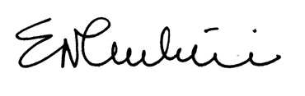

Allegato 1: Piano vasca piscina di Castione

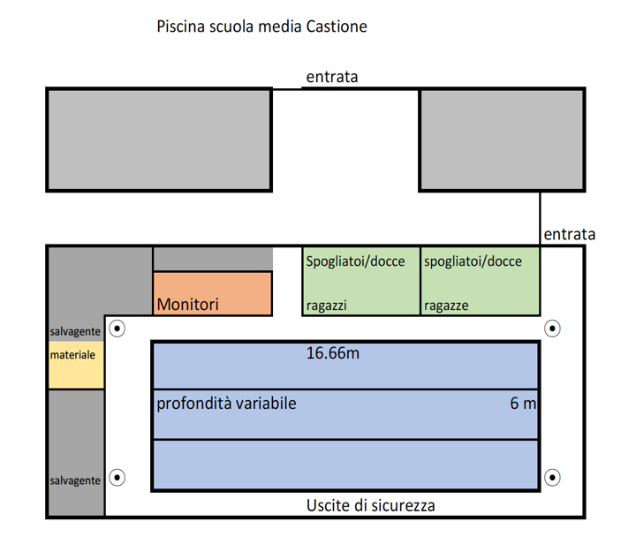
3
2
1
Ritrovo<

